1. Обим правоуглог троугла чија је су катете 18cm и 24cm износи:
- 86cm
- 72cm
- 56cm

2. Обим трапеза са слике износи:
- 25+8√2
- 22+8√2
- 22+6√2

3. Страница квадрата је 8cm. Дужина његове дијагонале је:
- 8√2cm
- 6√2cm
- 18 cm

4. Како се зове најдужа страница правоуглог троугла:
- катета
- хипотенуза

5. На основу дате слике одреди дужине непознатих страница правоуглог троугла:

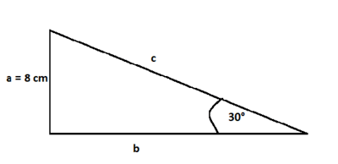
- b=12√3cm; c=16
- b=8√3cm; c=16
- b=9√3cm; c=16

6. Дужина непознате странице са дате слике износи:
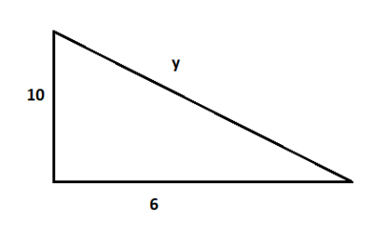
- 4√34
- 9
- 2√34

7. Полупречник описане кружнице једнакостраничног троугла износи тада је његова површина:
- 17√3cm2
- 27√3cm2
- 27√3cm

8. Површина правоугаоника је 192 cm2. Израчунај дужину дијагонале ако је дужина једне његове странице 12cm.
- 34cm2
- 20cm
- 21cm

